Администрация закрытого административно-территориального образования

города Заозерска Мурманской области

Управление образования Администрации ЗАТО г. Заозерска

муниципальное дошкольное образовательное учреждение
детский сад комбинированного вида № 2 «Радуга»
(ДОУ № 2)

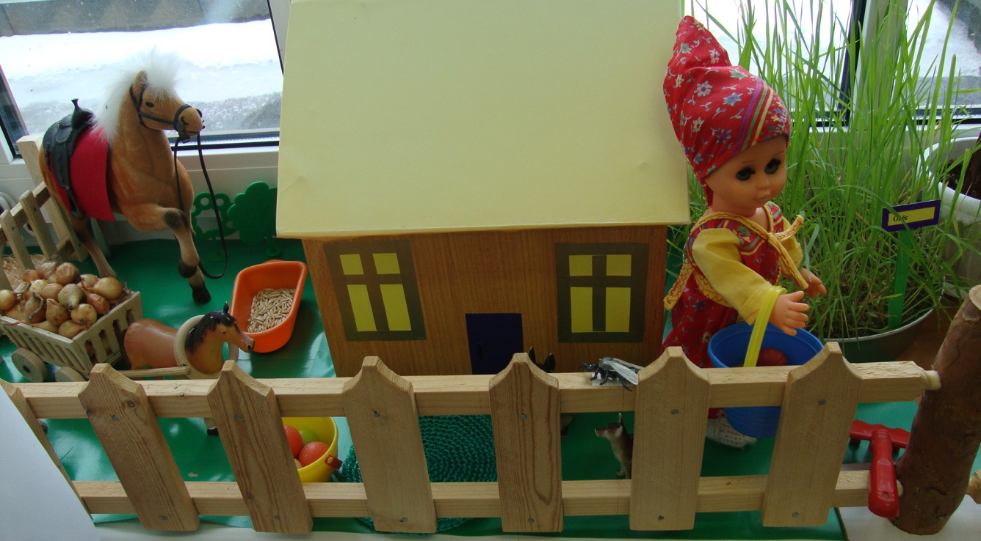

Проект «Огород на подоконнике» подготовила педагог Мунтян О.В.

Цель:
Обобщить и расширить знания дошкольников о том, как ухаживать за огородом в комнатных условиях; привлечь к работе проекта как можно больше детей и родителей.
Задачи:
1. Учить детей ухаживать за растениями в комнатных условиях.
2. Обобщать представление детей о необходимости света, тепла, влаги почвы для роста растений.
3. Развивать познавательные и творческие способности.
4. Воспитывать бережное отношение к своему труду.
Проектная идея. Создать в группе для детей с ТНР огород на подоконнике.
Участники проекта. Дети подготовительной группы, родители и педагоги.
Работа с родителями:
1.Провести консультацию «Участие в проекте «Огород на подоконнике».
2.Предложить родителям приобрести для проведения проекта – кашпо, землю, семена для посадки.
3.Домашнее задание – с детьми вырастить зеленый лук у себя дома на подоконнике, составить рассказ о том, как ухаживали за луком.
Ожидаемые результаты:
1. Дети научатся ухаживать за растениями и познакомятся с условиями их содержания, будут учиться подмечать красоту растительного мира.
2.У детей сформируются знания о росте растений в комнатных условиях.
Способы оценки. Опыты, наблюдения, беседы.
Проект рассчитан на 10 недель.
1 ЭТАП – подготовительный ( 2 недели )
В группе детского сада разбили огород на подоконнике. Изготовили таблицы-указатели с названиями растений.
Подобрали художественную литературу: поговорки, стихи, сказки, загадки об овощах. Оборудовали лабораторию «Огородные науки».
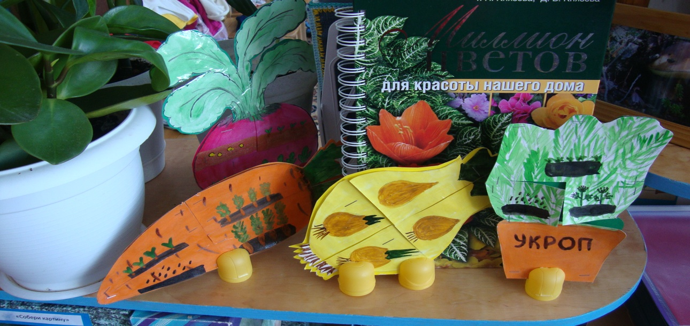

2 ЭТАП – исследовательский (6 недель)
Дети наблюдали за ростом растений. Устанавливали связи: растения - земля, растения - вода, растения - человек. Результаты фиксировали в альбоме. В процессе работы дети познакомились с художественной литературой об овощах: поговорки, стихи, сказки, загадки. Рассматривали иллюстрации, картины. Проводились занятия, дидактические игры, беседы.
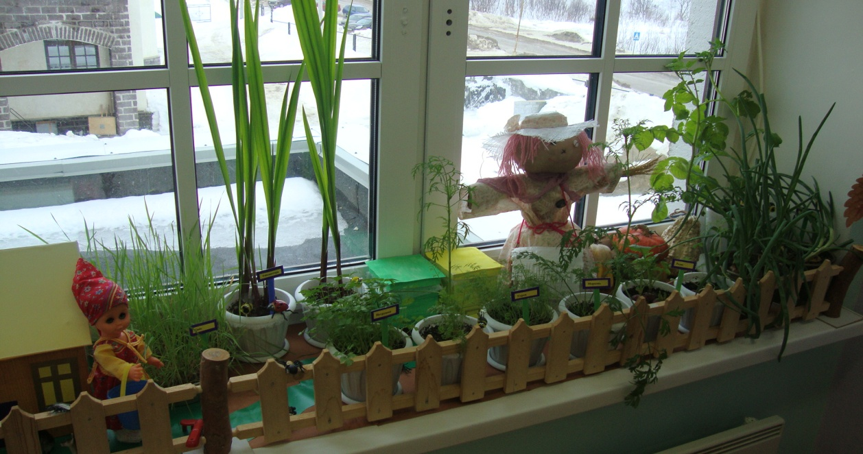

3 ЭТАП - заключительный (2 недели)
Проводили анализ и обобщение результатов, полученных в процессе деятельности детей. Оформили выставку рисунков «От семени к ростку». Провели развлечение для детей «Овощи с нашей грядки», где дети представили на обозрение свои рассказы о том, как они вырастили лучок, укроп, огуречную рассаду, на своем подоконнике в группе. Провели конкурс «Угадай название овоща». Изготовили книжки – малышки «Чудо огород», «Витаминка».
Организационная деятельность.
1. Подобрать художественную литературу, иллюстрированный материал по данной теме.
2. Подобрать материал и оборудование для опытно - экспериментальной деятельности.

План реализации проекта.

Подготовительный этап
- Сбор художественной литературы: стихи, загадки, пословицы, поговорки, рассказы, сказки про овощи, экологические сказки.
- Консультация для родителей «Участвуем в проекте «Зимний огород на подоконнике».
- Приобретение необходимого оборудования (кашпо, земля, удобрения, семена).
- Разбивка огорода на подоконнике.
- Изготовление табличек - указателей с названиями растений.

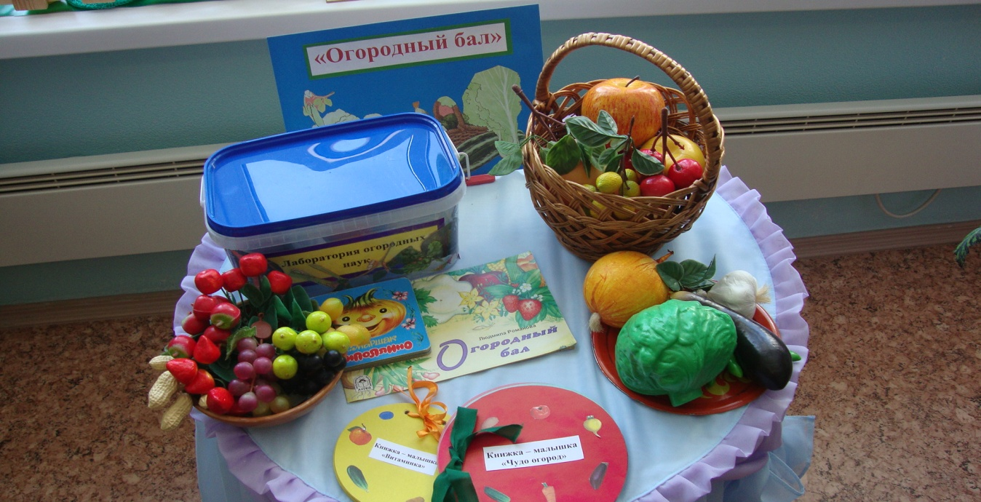

Исследовательский этап
- Рассматривание семян (укропа, петрушки, овёса), посадка семян и рассады.
- Опытно-экспериментальная деятельность: «Строение растений», «Условия, необходимые для жизни растений», «Размножение, рост, развитие растений».
- Занятия с детьми: «В мире растений», «Все начинается с семечка», «Посев семян», «Первые всходы».
- Проведение дидактических игр «Узнай на ощупь», «Узнай на вкус», «От какого овоща эта часть?».
- Разучивание с детьми стихов, загадок, поговорок о растениях.
- Рассматривание иллюстраций, картин с изображением овощей (сравнить их по цвету, форме, размеру, вкусу).
- Беседы о том, как выращивают овощи на огороде.

Заключительный этап
- Подведение итогов реализации проекта.
- Оформление выставки рисунков детей «От семечки к ростку».
- Развлечение «Овощи с нашей грядки».
- Проведение конкурса «Угадай название овоща».
- Совместное чаепитие детей, родителей и воспитателей группы.

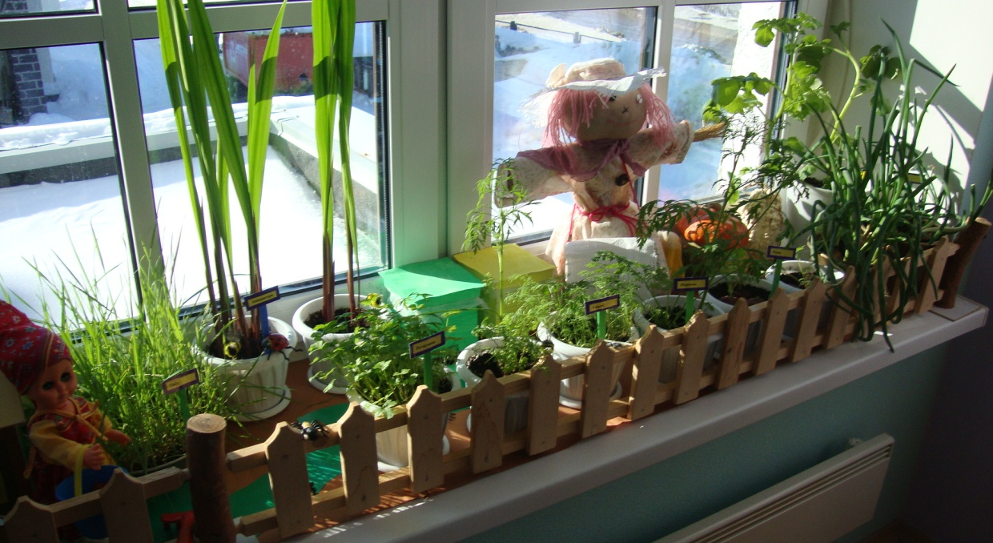

План экспериментальной деятельности

Земля
Название мероприятия: Узнаем какая земля.
Цель: Выявить свойства земли: имеет вес, черного цвета, сыпется
Материал, оборудование: земля в контейнерах
Вода
Название мероприятия: Вода и растения
Цель: Выявить насколько вода необходима для роста растений
Материал, оборудование: 2 контейнера с землей и проросшими ростками (один поливают регулярно, второй не поливается совсем)
Солнце
Название мероприятия: Солнце и растения
Цель: Определить роль солнца в жизни растений
Материал, оборудование: 2 контейнера с землей и проросшими ростками (один стоит на солнышке, другой поместили в темную комнату)
Человек
Название мероприятия: Человек и растения
Цель: Выявить насколько растения нуждаются в уходе человека
Материал, оборудование: 2 контейнера с землей и ростками ( один контейнер дети поливают, рыхлят землю, выбирают солнечное место, другой не поливают, не рыхлят землю, поставили в темное место)

